文档标识

文档名称 | 一卡通第三方支付-电控系统对接
版本号 | <1.0>
状况

文档修订历史

版本 | 日期 | 描述 | 文档所有者
1.0 | 2011-05-23 |  | 彭海宇

此版本文档的正式核准

姓名 | 签字 | 日期

分发控制

副本 | 接受人 | 机构

1. 概述 2
1. 结构图 3
2. 场景定义 3
2.1. 支付场景1 3
2.2. 交易对账 4
2.2.1. 对账方式 4

- 概述
本文档定义了一卡通第三方支付交易流程及接口规范。所有接入一卡通系统的支付系统须按照本文档中定义的规范进行开发。
- 结构图
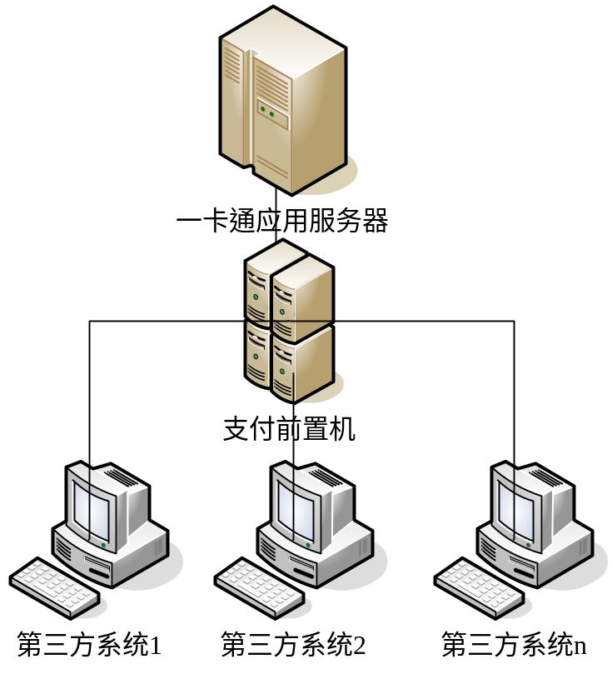
- 场景定义
  - 支付场景1

根据电控系统的对接现有模式，我们采用下述方式来进行对接。
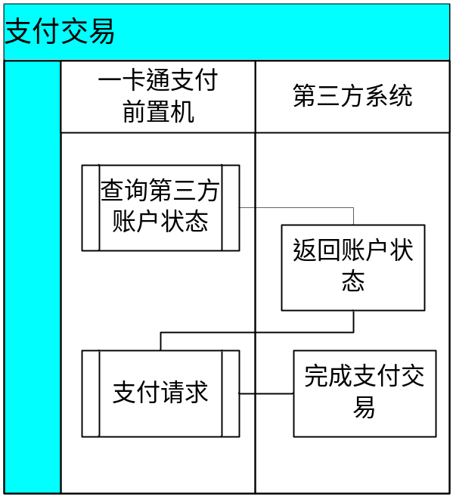
在这个场景下，一卡通系统先查询第三方系统账号状态，当账户正常时发起支付请求，一卡通系统等待第三方系统返回增值结果，当第三方返回增值失败则取消该交易，否则认为支付成功，一卡通系统完成扣款。
所有交易只能在一卡通多媒体自助服务系统上完成。操作步骤如下：
  - 持卡人在进行转账时，需要手工输入第三方系统的房间号，默认为所放卡片对应的学工号，如果需要为其他账号增值，则修改账号信息。
  - 输入转账金额，点击“确定”按钮。
  - 系统转入确认页面，提示第三方房间信息（校区名称、楼栋名称、房间名称）、转账金额。
  - 点击“确认”按钮后，完成一卡通系统扣款、第三方账户增值的业务。点击“取消”则取消该交易。

  - 交易对账

对账方式
一卡通系统每天结算时对每个第三方支付系统生成当日对账清单，然后自动访问临时购电记录表和历史记录表完成对账。如果第三方系统有漏帐，则自动进行第二次充值。

